ΣΥΛΛΟΓΟΣ Εκπαιδευτικών Π.Ε. ΑΝ. Αττικής «Ο ΣΩΚΡΑΤΗΣ» | Αχαρνές : 21 / 10 / 2025
Kάχι Καχιασβίλι 6 Ολυμπιακο χωριό Αχαρνές Πληροφορίες : Παπαγιαννόπουλος Αποστόλης Τηλέφωνο : 6978896216 http://syllogos-socratis.gr/ mail: sokratis.syllogos@gmail.com Facebook: Σύλλογος Εκπαιδευτικών Σωκράτης YouTube: ΣΥΛΛΟΓΟΣ ΣΩΚΡΑΤΗΣ | Προς: Εκπαιδευτικούς, ΔΟΕ, Μ.Μ.Ε.

ΔΕΛΤΙΟ ΤΥΠΟΥ
ΓΙΑ ΤΗΝ ΚΙΝΗΤΟΠΟΙΗΣΗ ΣΤΗ ΔΙΠΕ ΑΝ. ΑΤΤΙΚΗΣ ΣΤΙΣ 20/10/25
ΝΑΠΟΛΕΟΝΤΕΙΑ ΣΥΜΠΕΡΙΦΟΡΑ ΑΠΟ ΤΟΝ ΔΙΕΥΘΥΝΤΗ ΕΚΠΑΙΔΕΥΣΗΣ
Την Τρίτη 20 Οκτωβρίου 2025 ο Σύλλογός μας πραγματοποίησε προγραμματισμένη Παράσταση Διαμαρτυρίας στη ΔΙ.ΠΕ. Αν. Αττικής για όλα τα φλέγοντα ζητήματα που ταλανίζουν τα σχολεία από την έναρξη της σχολικής χρονιάς.
Συγχωνεύσεις τμημάτων, κενά εκπαιδευτικών, κόφτες στην Παράλληλη Στήριξη, προφορικές οδηγίες, πιέσεις για να περάσει η ατομική αξιολόγηση και η αυτοαξιολόγηση της σχολικής μονάδας, χιλιάδες παιδιά χωρίς σχολικές μεταφορές.
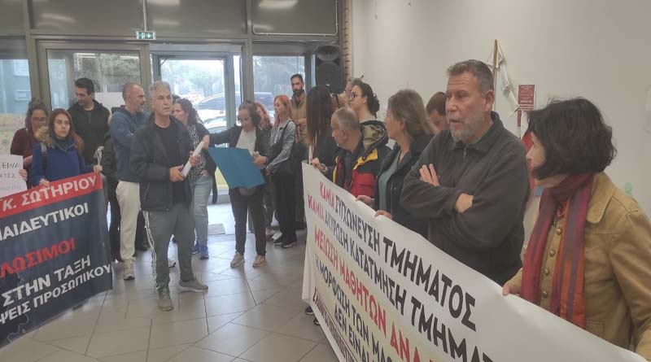Στην παράσταση πήραν μέρος και οι 4 Σύλλογοι Εκπαιδευτικών Π.Ε. της ΔΙΠΕ με πλήθος συναδέλφων, μέλος του Δ.Σ. της ΔΟΕ, γονείς και εκπρόσωποι Συλλόγων Γονέων και Κηδεμόνων από σχολεία Δήμων της Αν. Αττικής.
Διά της απουσίας τους από την κινητοποίηση έλαμψαν για άλλη μια φορά οι ... «αιρετοί» εκπρόσωποι των εκπαιδευτικών του ΔΙΚΤΥΟΥ.
Η αντιμετώπιση των παρευρισκομένων από πλευράς της Διοίκησης ΗΤΑΝ ΑΠΑΡΑΔΕΚΤΗ.
Ο νέος προϊστάμενος εκπαίδευσης ως “νέος Ναπολέων” όχι μόνο αρνήθηκε να βγει από το γραφείο του, όπως γινόταν όλα τα προηγούμενα χρόνια, προκειμένου να ακούσει τα αιτήματά μας, αλλά διαμήνυσε δια της γραμματέως του ότι θα δεχτεί αντιπροσωπευτικά μόνο 3 από τους παρευρισκομένους! Και όχι μόνο αυτό αλλά η πόρτα του γραφείου του «φρουρούνταν» από αστυνομικούς! Για το επόμενο δίωρο στο αίτημα των συμμετεχόντων στη διαμαρτυρία να του παρουσιάσουμε τα αιτήματα μας, μας ενημέρωνε ότι για να μας ακούσει θα πρέπει να κλείσουμε ραντεβού ο καθένας ξεχωριστά και τότε θα μας δεχτεί “κατά μόνας.”
Ο Σύλλογος Εκπαιδευτικών Π.Ε. Αν. Αττικής “ο Σωκράτης” καταγγέλλει με τον πιο κατηγορηματικό τρόπο τέτοιες ναπολεόντειες τακτικές.
Δηλώνουμε ότι δεν αποδεχόμαστε αυτή την αντιμετώπιση, δεν τρομοκρατούμαστε, ούτε κάνουμε βήμα πίσω από τις διεκδικήσεις μας. Όσο κι αν προσπαθούνε να επιβάλλουν «σιγή νεκροταφείου» στα Σωματεία και στα σχολεία μας, δεν θα τα καταφέρουν!
Συνεχίσουμε πιο αποφασιστικά να υπερασπιζόμαστε τα εργασιακά μας δικαιώματα αλλά και το δικαίωμα των μαθητών μας στη μόρφωση.
